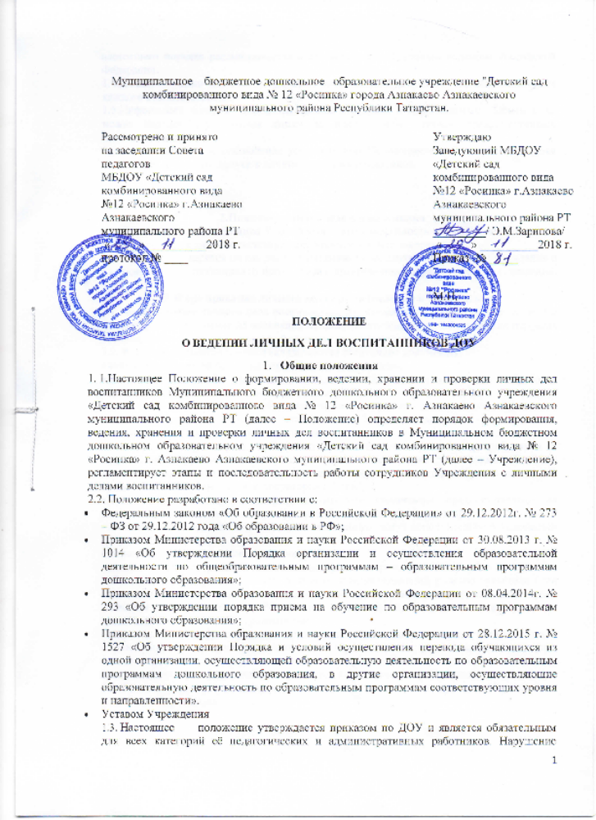

настоящего порядка рассматривается в соответствии с Трудовым кодексом Российской Федерации.
1.4.Личное дело является документом воспитанника, и ведение его обязательно для каждого воспитанника ДОУ.
1.5.Информация личного дела воспитанника относится к персональным данным и не может передаваться третьим лицам за исключением случаев, предусмотренных законодательством.
1.6.Ответственность за соблюдение установленных Положением требований возлагается на всех лиц, имеющих допуск к личным делам воспитанников.

2.Понятие личного дела воспитанника
2.1. Личное дело воспитанника Учреждения – это совокупность данных о воспитаннике, представленных в виде соответствующих документов (или заверенных копий).
2.2. Личное дело ведется на каждого воспитанника с момента зачисления в Учреждение и до отчисления воспитанника из него в связи с прекращением образовательных отношений.
3. Формирование личного дела при зачислении в Учреждение.
3.1. Формирование личного дела воспитанника производится непосредственно после его зачисления в Учреждение на основании приказа заведующего или на основании перевода воспитанника из другой дошкольной образовательной организации.
3.2. В личное дело воспитанника вкладываются следующие документы:
- заявление родителей (законных представителей) о приеме;
- согласие родителей (законных представителей) воспитанника на обработку персональных данных и персональных данных ребенка;
- договор об образовании по образовательным программам дошкольного образования между родителями (законными представителями) и Учреждением;
- свидетельство о рождении ребенка (копия);
- свидетельство о регистрации ребенка по месту жительства или по месту пребывания на закрепленной территории или документ, содержащий сведения о регистрации ребенка по месту жительства или по месту пребывания на закрепленной территории – для детей, проживающих на закрепленной территории (копии);
- иные документы, представленные родителями (законными представителями) на воспитанника (копия льготных удостоверений, заявление на отпуск и др.;
- в течение учебного года в личное дело воспитанника могут дополнительно вкладываться документы (их копии):
- дополнительные соглашения к договору;
- документ, удостоверяющий личность иностранного гражданина и лица без гражданства в Российской Федерации (копия); документ, подтверждающий родство заявителя (или законность представления прав ребенка) (копия); документ, подтверждающий право заявителя на пребывание в РФ (копия) – для детей, являющихся иностранными гражданами или лицами без гражданства;
- согласие родителей (законных представителей) на обучение по адаптированной образовательной программе дошкольного образования и рекомендаций психолого-медико-педагогической комиссии – для детей с ограниченными возможностями здоровья;
- медицинская карта (в дальнейшем находится у медицинского работника).
3.3. Представленные копии документов заверяются подписью заведующего Учреждением и печатью Учреждения.

- Оформление личного дела воспитанника при поступлении в Учреждение из другой организации, осуществляющей образовательную деятельность.
4.1.В личное дело воспитанника включаются следующие документы:
- заявление родителей (законных представителей) о приеме;
- согласие родителей (законных представителей) воспитанника на обработку их персональных данных и персональных данных ребенка;
- иные документы, обозначенные в пункте 3.2 настоящего Положения (в случае их отсутствия в личном деле).
4.2. Представленные копии документов заверяются подписью заведующего Учреждением и печатью Учреждения.

5.Порядок выдачи личных дел воспитанников при выбытии из Учреждения
5.1. При выбытии воспитанника из Учреждения (в порядке перевода в другую образовательную организацию личное дело выдается родителям (законным представителям).
5.2. Выдача личных дел осуществляется после выполнения родителями (законными представителями) следующих обязательств:
- подача на имя заведующего Учреждением заявления.
5.3. Выдача личного дела воспитанника проводится заведующим после издания приказа об отчислении воспитанника из Учреждения.
5.4. Личные дела воспитанников, завершивших дошкольное образование, выдаются родителям (законным представителям) на руки под роспись и фиксируются в Журнале выдачи личных дел.

6.Контроль состояния личных дел
6.1. Контроль состояния личных дел осуществляется заведующим Учреждением.
6.2. Проверка личных дел воспитанников осуществляется в начале учебного года. В случае необходимости, проверка осуществляется внепланово, оперативно.
6.3. Цели и объект контроля – правильность оформления личных дел воспитанников.

7.Заключительные положения
7.1. Настоящее Положение вступает в силу с момента его утверждения, до изменения или отмены новым.

